**МИНИСТЕРСТВО ОБРАЗОВАНИЯ И НАУКИ РЕСПУБЛИКИ ДАГЕСТАН**

**МБОУ «ХАЛИМБЕКАУЛЬСКАЯ СОШ**

**ИМЕНИ ГЕРОЯ РОССИИ АСКЕРОВА А.М.»**

Россия, РД, 368215, с. Халимбекаул, ул. Школьная 2, т.: 8-928-803-98-55, **E-mail**: school_2000@bk.ru

**Информация**

**О проведении 27 января 2021 года в общеобразовательных организациях уроков памяти жертв Холокоста и воинов Красной армии, освободителей Аушвица.**

|  |  |  |  |
| --- | --- | --- | --- |
| **Наименование муниципального управления образования** | **Приняли участие** | | |
| **Количество общеобразовательных организаций, где проводились уроки** | **Количество**  **уроков** | **Количество школьников, принявших участие на уроках** |
| МБОУ «Халимбекаульская СОШ имени Героя России Аскерова А.М. | 21 | 21 | 481 |

**20/01. 2020 года** во всех классах прошли классные часы, посвященные памяти жертв Холокоста и воинов Красной армии. Слушая рассказы учителей о жестокости фашистов по отношению к евреям, славянам и не только учащиеся слушали молча, со скорбью на лицах. Видеофильм с подлинными кадрами заставил многих даже заплакать. Не оставила равнодушным и история мальчика Муси Пинкензон, у которого на его глазах расстреляли родителей, а потом и самого. История польского писателя, врача, педагога Януша Корчака, который попал в плен со своими воспитанниками. Его самого могли спасти, но он взял на руки самого младшего из детей и первым зашел с ним в газовую камеру. И таких историй не мало.

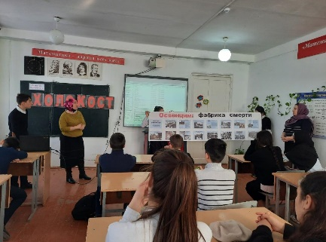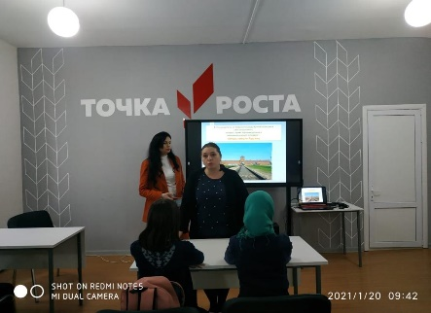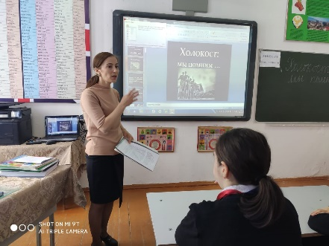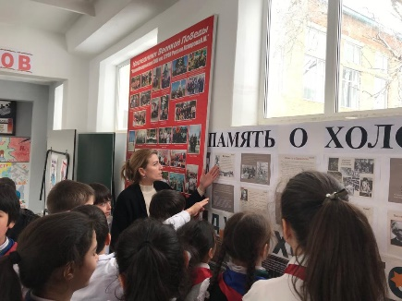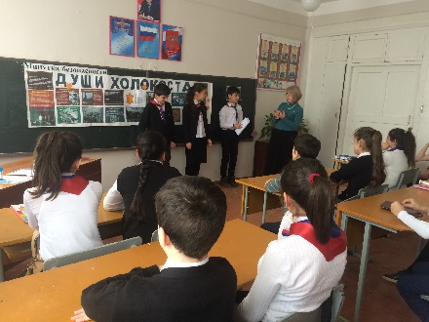

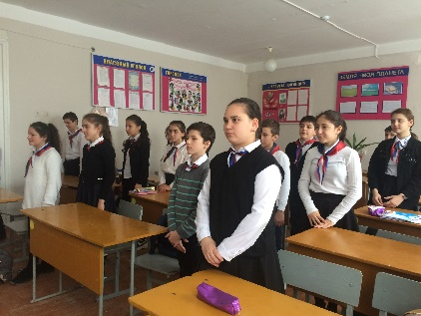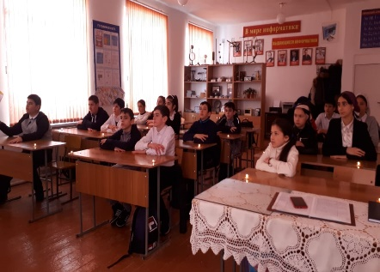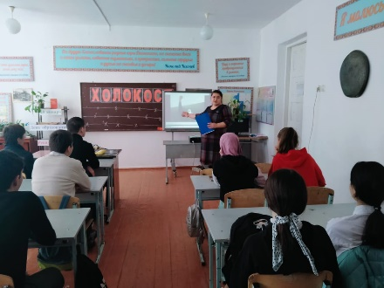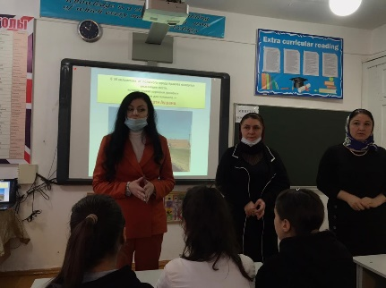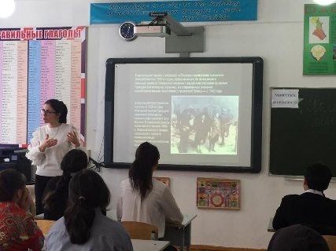**5 «в» к/р Салаватова П.М. 6 «б» к/р Килясханова У.Г. 6 «г» Мусаева З.Г. 7 «а» Далгатова Э.А. 8 «а» к/р Батдалова Д.Ш.**

**8 «б» к/р Амирова М.Х. 9 «б» и 9 «в» к/р Меджидова З.И и Умарова С.Ш. 10 к/р Абдусаламова П.Х. «Свеча Памяти» «Минута молчания».**

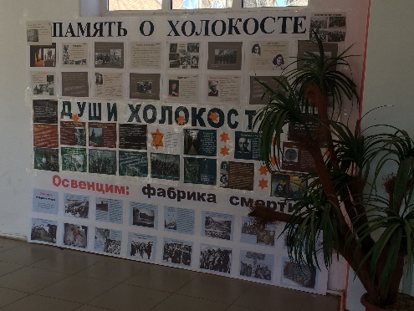

**Выставка -панорама**

**Зам.по ВР школы ____________________/Килясханова У.Г./**